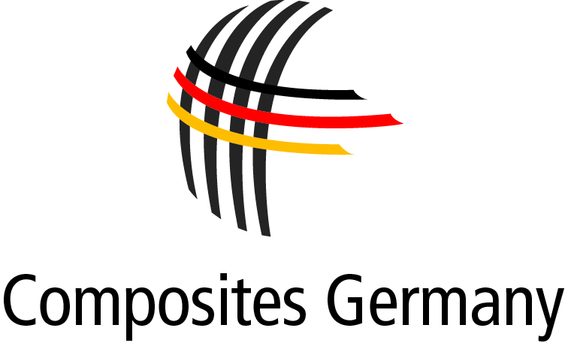

**P R E S S E M I T T E I L U N G**

Dezember 2017 – Nr. 05/2017

**Composites Germany bestätigt Vorstandsvorsitzenden und Sprecher der Geschäftsführung für 2018**

Bei der letzten Vorstandssitzung der Wirtschaftsvereinigung Composites Germany am 20. November 2017 wurde Dr. Michael Effing, AVK-Vorsitzender und Geschäftsführer der AMAC GmbH als Vorstandsvorsitzender der Composites Germany im Amt bestätigt.

Ebenfalls bestätigt in seinem Amt als Sprecher der Geschäftsführung von Composites Germany wurde Dr. Elmar Witten, AVK-Geschäftsführer.

Beide werden für ein weiteres Jahr zur Verfügung stehen.

Dr. Michael Effing, Vorstandsvorsitzender der Composites Germany und der AVK: "Ich freue mich, dass ich von den vier Verbänden CCeV, CfK Valley, VDMA und AVK zum vierten Mal in Folge zum Vorstandsvorsitzenden gewählt worden bin. 2017 wird aller Voraussicht nach mit ca. 7 % Wachstum ein Rekordjahr sein. Unsere Industrie wird in Europa einen Umsatz von über 32 Mrd. Euro bei einem Volumen von fast 3 Mio. Tonnen Composites erreichen. Diese Zahlen bestätigen, dass die Composites-Industrie sowohl Schlüsseltechnologie als auch starker Wachstumsmarkt für Deutschland und Europa ist. Da ist es wichtig, dass wir mit unseren über 820 Mitgliedsfirmen gemeinschaftlich mit den Forschungsinstituten unsere industrielle F&E weiterentwickeln und unsere Wettbewerbsfähigkeit stetig ausbauen.”

**Foto: Copyright AVK**

Foto 1: Dr. Michael Effing   
Foto 2: Dr. Elmar Witten

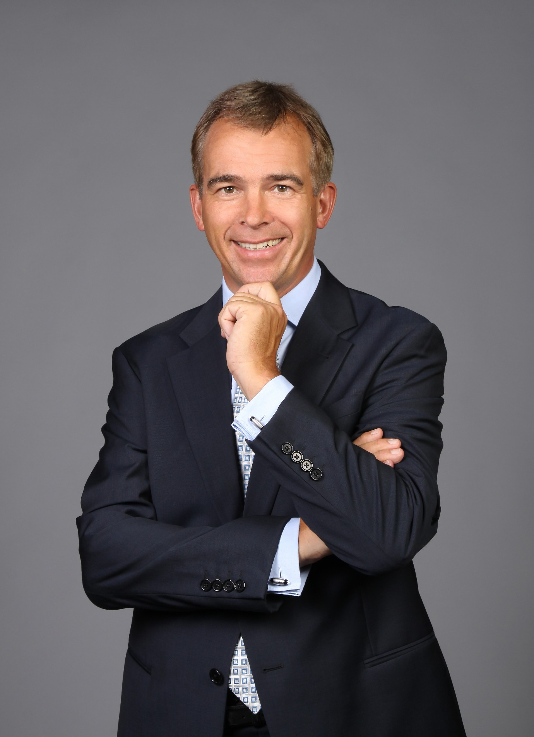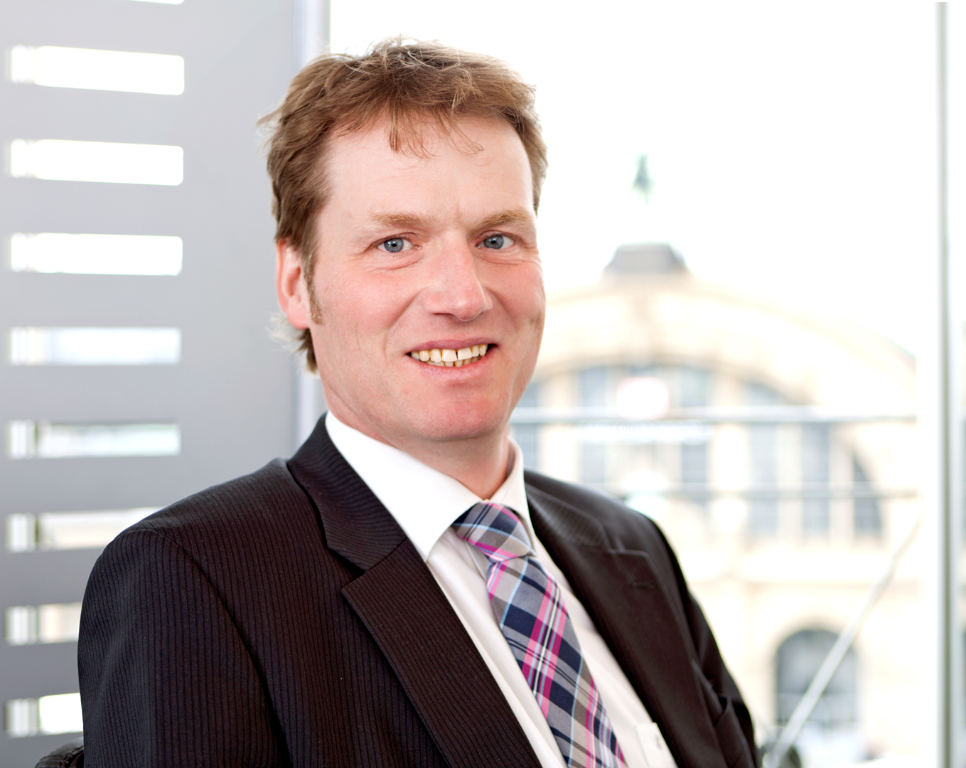

**Presserückfragen:** Composites Germany,Mona Hardinghaus, Tel. +49 (0)69/27 10 77-13, E-Mail: Mona.Hardinghaus@avk-tv.de; [www.composites-germany.org](http://www.composites-germany.org)

**Über Composites Germany**

Die vier starken Organisationen der deutschen Faserverbund-Industrie wollen mit der Wirtschaftsvereinigung Composites Germany die deutsche Composites-Industrie und -Forschung stärken, gemeinsame Positionen bestimmen und übergreifende Interessen wahrnehmen.

AVK – Industrievereinigung Verstärkte Kunststoffe e. V. (AVK), Carbon Composites e. V. (CCeV), CFK-Valley Stade e. V. (CFK-Valley) und VDMA-Arbeitsgemeinschaft Hybride Leichtbau Technologien bündeln hier ihre Kräfte mit derzeit über 820 aktiven Mitgliedsfirmen, um die Zukunftsthemen Hochleistungs-Composites und automatisierte Produktionstechniken in und für Deutschland voranzubringen.

Weitere Informationen unter: <http://www.composites-germany.org>